Примерное меню малыша 2-3 лет

Четыре главные группы продуктов для детей
Решая, чем кормить ребенка двух-трех лет, родители могут ориентироваться на следующие основные группы продуктов: фрукты и овощи, злаки, молочные продукты, белковая пища. Разные продукты в каждой из этих групп содержат различные питательные вещества, поэтому важно чередовать еду в каждой категории.
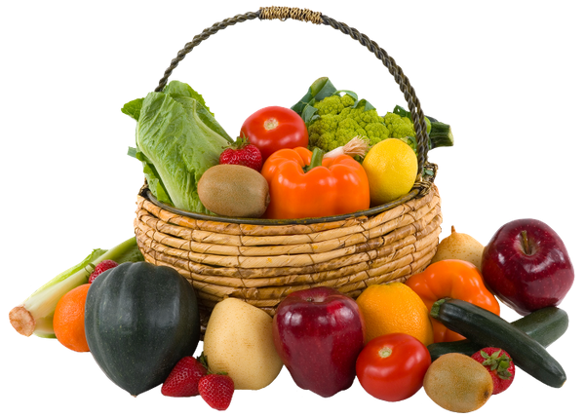
Фрукты и овощи содержат витамины, минеральные вещества, клетчатку и воду. Рекомендуется давать их при каждом приеме пищи, а еще это лучший вариант для перекуса. Попробуйте экспериментировать с фруктами, овощами и ягодами разных цветов и вкусов — как свежими, так и вареными, запеченными или приготовленными на пару. С яблок, огурцов и других свежих продуктов не стоит снимать кожицу, ведь она тоже содержит полезные вещества.
Если ваш ребенок не торопится пробовать новые фрукты и овощи, это вовсе не значит, что они ему никогда не понравятся. Попробуйте подать пример: когда дети видят, что родители едят разную еду, то вскоре тоже захотят ее попробовать. Это относится и к другим продуктам.
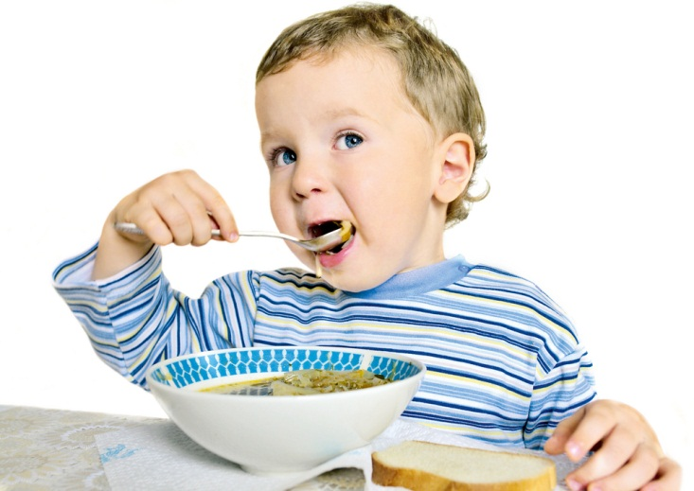
Злаки также содержат необходимые минеральные вещества и клетчатку, а еще дают ребенку энергию, необходимую для роста и развития. Сюда входят разнообразные каши, хлеб и макароны. Вместе с овощами и фруктами эти продукты составляют основу ежедневного меню.
Лучше выбирать продукты с низким гликемическим индексом, такие как гречневая каша, цельнозерновые макароны и хлеб грубого помола. Они медленнее усваиваются, а значит, дают запас энергии на более долгое время и приучают пищеварительную систему к работе.
Молочные продукты содержат необходимые для роста белок и кальций, а молочнокислые способствуют пищеварению, поэтому молоко и его производные тоже нужно включать в ежедневный рацион. Для маленьких детей лучше выбирать молоко, сыр, творог, кефир или натуральный йогурт. Принято считать, что чем выше жирность молочных продуктов, тем они «натуральнее», но это не так. Лучше не гнаться за процентами и выбирать продукты с пониженным содержанием жира — как для детей, так и для взрослых.
Белок — настоящий «стройматериал» для тела, а лучшие его источники — мясо, рыба, птица, яйца и бобовые. Однако на переработку белковой пищи у организма уходит много сил, поэтому достаточно одной порции в день. Маленькому ребенку достаточно есть нежирное мясо один раз в два-три дня, лучше, если это будет говядина, курица или индейка, а также печень. Два раза в неделю на смену мясу можно приготовить отварное или запеченное рыбное филе без костей. Вареное яйцо через день, вареная или консервированная фасоль дополнят белковое меню малыша.

Лучший напиток — простая вода
Детям нужно много воды — это самый дешевый и здоровый напиток, отлично утоляющий жажду. Лучше избегать чая, газировки, ароматизированных молока и воды, а пакетированные соки как можно дольше заменять свежевыжатыми (здесь пригодится соковыжималка), компотом или морсом. В промышленных соках слишком высокое содержание сахара, что совсем не полезно и может привести к зависимости от сладкого. Чем позже малыш полюбит сладкое, тем лучше.

Острое, сладкое, соленое — только для взрослых
В меню ребенка не должны появляться копчености, острая еда (в том числе такие соусы, как майонез и кетчуп), полуфабрикаты. Знакомство с соленым, как и со сладким, лучше отложить на более поздний возраст — так вы снизите риски лишнего веса и повышенного давления в будущем. Тем более что соль и сахар в скрытом виде и так содержатся во многих продуктах. По этой же причине лучше избегать шоколада, пирожных, печенья, леденцов, чипсов и прочего фаст- и стрит-фуда. К грибам в этом возрасте организм тоже еще не готов.

Как часто кормить и как готовить?
В два года лучше кормить ребенка 5 раз в день (примерно каждые 3 часа) — завтрак, обед и ужин плюс 2 легких перекуса овощами, фруктами или стаканом молока или кефира с хлебом. С трех лет можно перейти на четырехразовое питание, добавив к упомянутым приемам пищи полдник.
Продукты для малыша можно варить, тушить, запекать в духовке или даже время от времени на гриле, но не жарить на масле, а тем более во фритюре. Самый здоровый способ — готовить на пару, так сохраняется максимум полезных веществ. До трех лет не рекомендуется готовить ребенку первые блюда на мясных или рыбных бульонах. В них много веществ, которые раздражают желудочно-кишечный тракт, а ферменты, которые помогают эти вещества усваивать, начинают вырабатываться только после трех лет. По той же причине не стоит до этого возраста давать тушеное мясо или рыбу: образующийся в процессе их готовки бульон без специальных пищеварительных ферментов не усвоится. А вот тушеные овощи — пожалуйста.

Ложечку за маму, ложечку за папу? Нет, достаточно за себя
Не стоит переживать, если вкакой-то из дней ребенок не съел все, что вы для него приготовили. Наши представления о том, сколько должен съедать маленький ребенок, часто превышают возможности его организма. Если он в принципе поел и не просит добавки — значит, этого достаточно.
Общее количество еды в день для двухлетки выглядит примерно так:
250–300 г овощей;
150–300 г злаковых;
100–200 г фруктов и ягод;
150–200 г молочных продуктов;
100 г мяса, рыбы или другой белковой пищи.
Это соответствует суточным энергозатратам в 1200–1300 ккал. В трехлетнем возрасте энергетическая потребность возрастает до 1600–1700 ккал, а значит, и количество еды постепенно нужно увеличить на 20–30%.

Адаптируем меню к детскому саду
Позаботьтесь о том, чтобы режим питания и блюда были похожи на то, как кормят детей в дошкольных учреждениях — так вы избавите ребенка от дополнительного стресса при столкновении с новой пищей.
Знакомство с меню детского сада полезно еще по одной причине. Зная, что ваш малыш ел в течение дня, вы сможете приготовить ужин из тех продуктов, которые еще не побывали на его столе. Так меню ребенка останется разнообразным, и он не будет есть одно и то же несколько раз в день.

